《探究重力势能的表达式》课后作业

1．从离地*h*高的同一点将一小球分别竖直上抛、平抛、竖直下抛、自由下落，都落到地面，下列说法中正确的是（ ）

A．竖直上抛重力做的功最多

B．竖直上抛、平抛、竖直下抛、自由下落四种情况，重力做的功一样多

C．只有平抛、竖直下抛、自由下落重力做的功一样多

D．重力做功与路径无关，只与重力大小和始末位置的高度差有关

2．关于重力势能的下列说法中正确的是（ ）

A．重力势能不能为负值

B．物体增加的重力势能等于物体克服重力做的功

C．重力势能等于零的物体，一定不会对别的物体做功

D．相对不同的参考平面，物体具有不同数值的重力势能，但并不影响研究有关重力势能

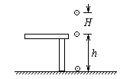

3．如图所示，桌面高为*h*。质量为*m*的小球从离桌面高*H*处自由落下，不计空气阻力，取桌面所在平面为零势能平面，则小球落到地面时的重力势能为（ ）

A．*mgh* B．*mgH* C．*mg*(*h*+*H*) D．-*mgh*

4．质量为*m*=1kg的物体克服重力做功50J，取重力加速度*g*=10m/s2，则（ ）

A．物体一定升高了5m B．物体的动能一定减少50J

C．物体的重力势能一定增加50J D．物体一定是竖直向上运动

5．下列说法正确的有（ ）

A．重力不做功，物体的重力势能也可能增加

B．重力做负功，物体的重力势能增加

C．重力做负功，物体的重力势能减小

D．重物下落过程中，重力做正功，物体的重力势能增大

6．如图所示，质量为*m*的跳高运动员先后用背越式和跨越式两种方式跳过某一高度，该高度比他起跳时的重心高出*h*，则他从起跳到越过横杆的过程中克服重力做的功（ ）

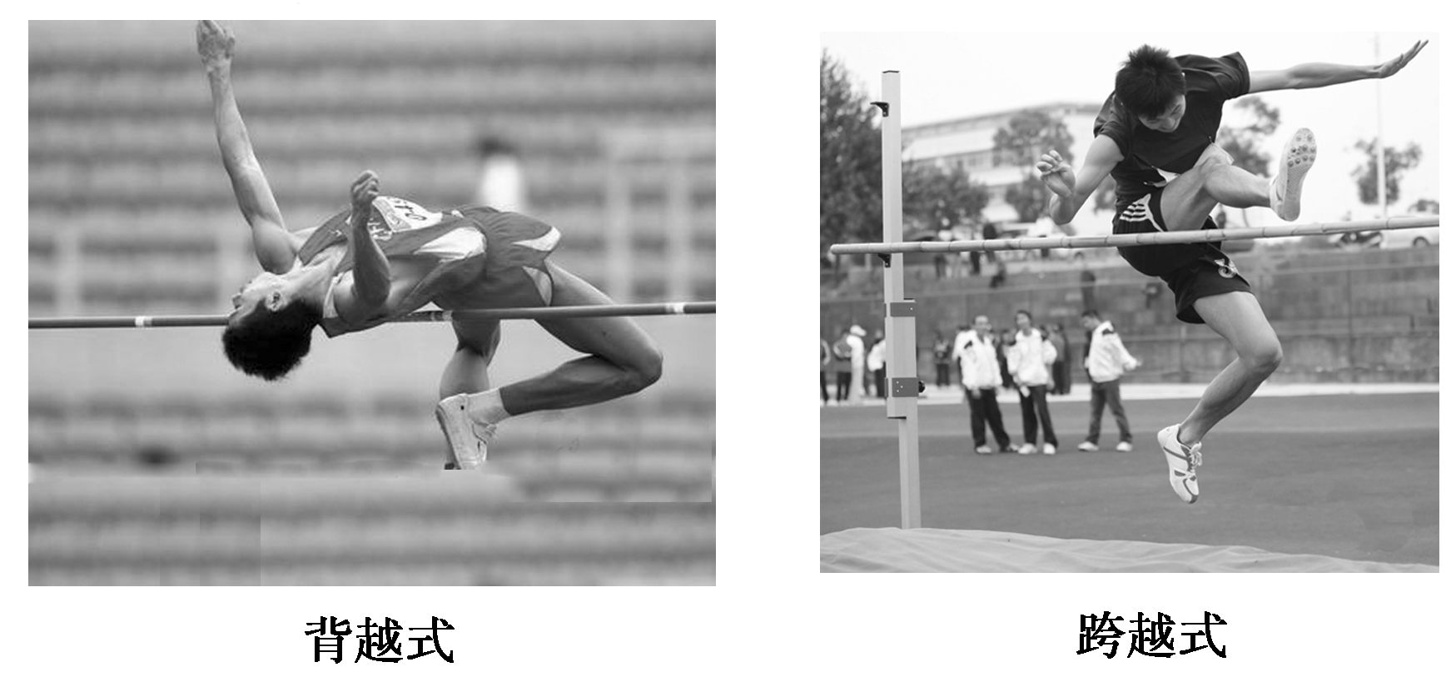

A．都必须大于*mgh*

B．都不一定大于*mgh*

C．用背越式不一定大于*mgh*，用跨越式必须大于*mgh*

D．用背越式必须大于*mgh*，用跨越式不一定大于*mgh*

7．一根长为2m、重为200N的均匀木杆在水平地面上。某同学将它的一端从地面缓慢提高0.5m，另一端仍搁在地面上，在此过程中木杆克服重力做的功为（ ）

A．400J B．200J C．100J D．50J

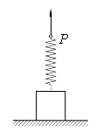8．如图所示，一个质量为*M*的物体放在水平面上，上方连接一根自然长度为*L*，劲度系数为*k*的轻弹簧，开始时弹簧处于原长，现在用手拉着弹簧的上端*P*点缓慢竖直向上提升，直到离开地面一定高度，在这一过程中*P*点的位移是*H*，则物体的重力势能增加了（ ）

A．*MgH* B．*MgH*+*Mg*/*k* C．*MgH*-(*Mg*)2/*k* D．*MgH*-*Mg*/*k*

9．一个物体做自由落体运动，若取地面为零势能面，则它的重力势能*E*p随时间*t*变化的关系是（ ）



A B C D

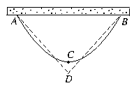10．一根质量均匀的不可伸长的绳索（其重不可忽略），*A*、*B*两端固定在天花板上，如图所示。今在最低点*C*施加一竖直向下的力将绳索拉至*D*点，在此过程中，绳索的重力势能将（ ）

A．逐渐增加 B．逐渐减少

C．先降减少后增加 D．始终不变

11．将质量相等的两个小物块分别从等高的、倾角不同的光滑斜面的顶端同时由静止释放，在小物块下滑过程中的某一时刻，它们的重力势能 （填“相等”、或“不相等”），它们的哪个物理量相等？